 | 650000, Кемерово,  пр. Советский, 56, каб. № 210;  Тел. 365545;  Факс 366253 (для прессы);  E-mail: press-centr@fpok.ru;  www.fpok.ru
Михаил Махнев
Пресс-релиз №40 (5504) от 24.06.2024 г.
Ссылка на Федерацию профсоюзных организаций Кузбасса обязательна

ФНПР представила свои предложения по защите трудящихся несовершеннолетних в Госдуме
18 июня состоялось совместное заседание Комитета Госдумы по молодёжной политике и Комитета Госдумы по труду, социальной политике и делам ветеранов, темой которого стало трудоустройство и занятость молодёжи.
На заседании выступил заместитель Председателя ФНПР Александр Шершуков, который рассказал об участии Федерации и ее членских организаций в реализации Долгосрочной программы содействия занятости молодежи на период до 2030 года.
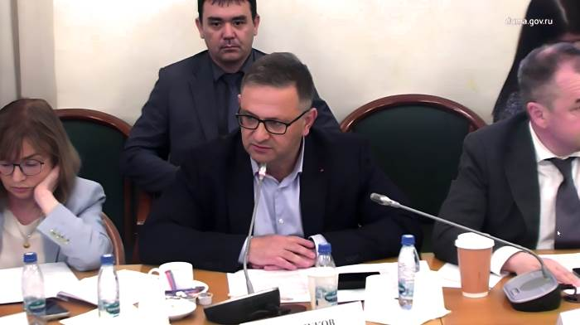
В рамках реализации данной программы членские организации ФНПР осуществляют взаимодействие с органами службы занятости субъектов РФ и центрами карьеры образовательных организаций высшего образования и профессиональных образовательных организаций. Основная цель – массовое информирование обучающихся об основах социально-трудового законодательства. «Эта работа ведется профсоюзами на постоянной основе – в вузах, ссузах и даже школах силами профактива проводятся уроки правовой грамотности в сфере труда. Для этого у ФНПР есть целый ряд разработанных методматериалов – сценариев деловых игр, настольных игр. На сегодня эта работа ведется профсоюзами в 67 субъектах Российской Федерации. Соответственно, ежегодно в феврале информация об этой работе поступает в Минтруд. Кроме того, ФНПР активно участвует в нормотворческом процессе, запланированном в рамках этой программы», - рассказал Александр Шершуков.
Как отметил зампред ФНПР, профсоюзы считают, что с точки зрения упрощения найма несовершеннолетних, вполне достаточно тех поправок, которые уже были приняты для снятия бюрократических барьеров, но есть несколько проблемных вопросов.
«Во-первых, при получении информации о возникновении угрозы жизни и здоровья несовершеннолетних нужна возможность проведения контрольных (надзорных) мероприятий без согласования с органами прокуратуры, как исключительная мера контроля за особо охраняемыми законом ценностями. Во-вторых, в феврале мы направляли в Минтруд в рабочую группу свои оценочные суждения, когда разрабатывались методические рекомендации по списку профессий, предлагающихся несовершеннолетним. Мы считаем правильным предложить Минтруду вместе с Министерством здравоохранения и Федеральной службой по надзору в сфере защиты прав потребителей и благополучия человека и Научно-исследовательским институтом медицины труда имени академика Н.Ф. Измерова провести анализ условий труда на рабочих местах по предлагаемым подросткам видам работ и профессий, а также комплексное исследование влияния всех факторов условий труда на организм несовершеннолетних в зависимости от времени занятости», - заявил Александр Шершуков.
Еще одна тема, которая волнует профсоюзы в части занятости подростков, это неконтролируемое распространение подростковой самозанятости. «Сейчас самозанятым можно стать с 14 лет. И в этом есть огромное количество привлекательных качеств: свободный график, работа на себя, доходы здесь и сейчас. Но хочу напомнить, что на сегодня это все еще слабо защищенная форма занятости: больничных нет, отпусков нет, декретных выплат нет, охраны труда нет. Кроме того, некоторые недобросовестные работодатели, эксплуатируя отсутствие жизненного опыта у подростков и низкий уровень правовой грамотности, пытаются подменить «классический» найм самозанятостью. В перспективе самозанятые создают перекос в существующей системе социального страхования. Они получают ОМС, фиксированную минимальную пенсию за счет взносов «классического» найма, что может привести к дефициту Соцфонда. Нужно провести консультации по усилению контроля для самозанятости несовершеннолетних. Кроме того, возможно подумать над созданием системы социального страхования самозанятых», - подчеркнул заместитель Председателя ФНПР.
Ранее Департамент Аппарата ФНПР по связям с общественностью, молодежной политике и развитию профсоюзного движения при поддержке Минтруда РФ подготовил видеоролик об особенностях регулирования труда несовершеннолетних.
См. https://fnpr.ru/events/novosti-fnpr/fnpr-predstavila-svoi-predlozheniya-po-zashchite-trudyashchikhsya-nesovershennoletnikh-na-zasedanii-.html

** *** **
Вопросы самореализации молодежи в новых регионах обсудили в Совете Федерации
Участниками круглого стола стали сенаторы и молодежь новых регионов, представители власти, эксперты. Модератором мероприятия выступил член Комитета по социальной политике Совета Федерации Игорь Кастюкевич.
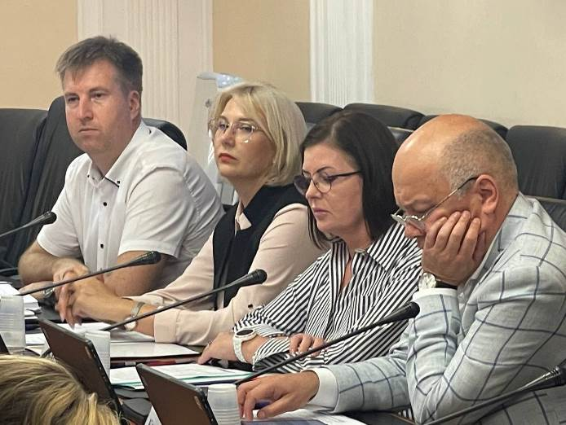
В ходе предметного обсуждения позицию профсоюзов обозначил секретарь ФНПР в ЮФО, спецпредставитель ФНПР по связям с профорганизациями в ДНР и в ЛНР Дмитрий Чуйков.
В своем выступлении он подчеркнул, что профсоюзные организации в новых регионах успешно реализуют свою основную контрольно-защитную функцию, что особо актуально ввиду поэтапного перехода на российское законодательство. Кроме того, профсоюзы являются школой кадрового резерва, в том числе и для органов государственной власти, местного самоуправления, а в программах подготовки успешно участвует значительное количество молодежи. Важнейшее значение для профсоюзов имеет инициативная общественная деятельность молодежи на уровне муниципалитетов, в городах и районах.
По мнению Дмитрия Чуйкова, для реального укрепления позиций молодежи новых регионов необходим, в первую очередь, скорейший запуск полноценного механизма социального партнерства в сфере труда, а также укрепление взаимодействия между властью и институтами гражданского общества.
По результатам обсуждения переданные в Комитет по социальной политике Совета Федерации предложения, касающиеся создания благоприятных условий для самореализации молодежи в новых регионах, будут обобщены и направлены в качестве рекомендаций в исполнительные органы власти и все заинтересованные ведомства.
См. https://fnpr.ru/events/novosti-fnpr/voprosy-samorealizatsii-molodezhi-v-novykh-regionakh-obsudili-v-sovfede.html

** *** **
Планируется скорректировать приём в вузы
Экономика России испытывает дисбаланс между спросом и предложением на рынке труда. К 2025 году в стране будет на 2,7 млн больше студентов, чем требует экономика.
Избыток выпускников ожидается по специальностям, связанным с политическими науками, СМИ и библиотечным делом. В то же время прогнозируется дефицит в 3,6 млн выпускников колледжей и училищ.
Об этом говорится в прогнозе кадровых потребностей российской экономики до 2035 года, подготовленном экспертами Центра макроэкономического анализа и краткосрочного прогнозирования, пишет «Коммерсант».
Правительство планирует скорректировать прием в вузы с учетом потребностей работодателей. Для этого с 2025 года запускается нацпроект «Кадры», включающий ежегодное прогнозирование кадровых потребностей экономики.
Авторы доклада отмечают, что российская система образования «полностью не готова» к эффективному ответу на вызовы рынка труда из-за «мощнейших структурных дисбалансов» между спросом на специалистов и предложением.
См.: https://www.solidarnost.org/news/na-rynke-truda-k-2035-godu-izbytok-vypusknikov-vuzov-sostavit-27-mln-chelovek.html

** *** **
О новом сервисе для обращений учителей
Федеральная служба по надзору в сфере образования и науки запустит чат-бот на образовательной платформе «Сферум», куда учителя смогут направлять жалобы.
Работать это будет как официальное обращение: каждое сообщение попадёт к ответственным лицам, а проблема не будет считаться решённой, пока с этим не согласится сам педагог, направивший жалобу. О планах по запуску такого механизма для учителей сообщил руководитель Рособрнадзора Анзор Музаев на заседании комитета Государственной думы по просвещению.
Эксперты отмечают, что инициатива может быть полезной, но существует опасность, что чат-бот превратится в место, где учителя будут просто выпускать свои эмоции, а сам механизм приведёт к дополнительной нагрузке и заполнению новых электронных форм отчётности.
Так, в Общероссийском Профсоюзе образования полагают, что чаты в подобных мессенджерах — одновременно и эффективный способ дистанционного взаимодействия, и дополнительный фактор, отвлекающий от работы.
Ещё в 2023 году общепрофсоюзная тематическая проверка и анонимное анкетирование педагогов по вопросам заполнения избыточной отчётности, проведённые Профсоюзом по всей России, выявили более 19 тысяч нарушений, которые касались в том числе различных электронных ресурсов, которыми пользуются учителя.
В целом, разделяя инициативу Рособрнадзора о введении дополнительного контрольно-надзорного механизма защиты учителей, большинство экспертов всё же сходятся во мнении, что самым эффективным способом решения проблем в образовании являются не частные обращения, а коллективные действия. В том числе возможности профсоюзных организаций, которые имеются в большинстве образовательных учреждений.
Например, в прошлом году более 27 тысяч членов Общероссийского Профсоюза образования получили бесплатную правовую помощь по различным вопросам. По запросам учителей направлялись обращения и заявления в прокуратуру, Государственную инспекцию труда, комиссию по трудовым спорам и т. д. Одним из самых эффективных и результативных способов защиты прав работников образования остаётся обращение в суд: в 2023 году там было рассмотрено более 2 тысяч дел с участием Профсоюза, в 98% случаев иски были удовлетворены полностью или частично.
Педагогические работники могут также обратиться в комиссию по урегулированию споров между участниками образовательных отношений — этот правовой институт появился в федеральном законе «Об образовании в Российской Федерации» по инициативе Профсоюза.
См. https://www.eseur.ru/Rosobrnadzor-zapuskaet-noviy-servis-dlya-obrascheniy-uchiteley-mnenie-ekspertov/

** *** **
80 лет Кемеровской областной организации профсоюза работников здравоохранения
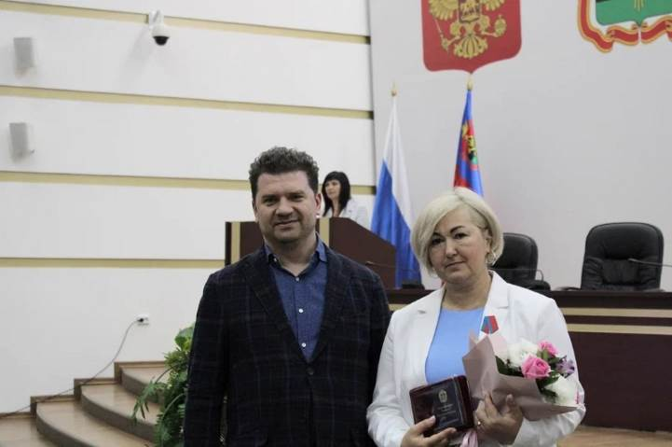
20 июня торжественное мероприятие, посвящённое юбилейной дате, прошло на двух площадках – в Большом зале Федерации профсоюзных организаций Кузбасса и Большом зале Парламента Кузбасса. В нём приняли участие более 300 гостей.
В течение 80 лет профсоюз работников здравоохранения оставался надежной опорой медицинских работников в регионе, объединяя и защищая их права и интересы. Этот юбилей стал поводом для гордости и вдохновения. Проделан большой путь, воплощены в жизнь амбициозные проекты.
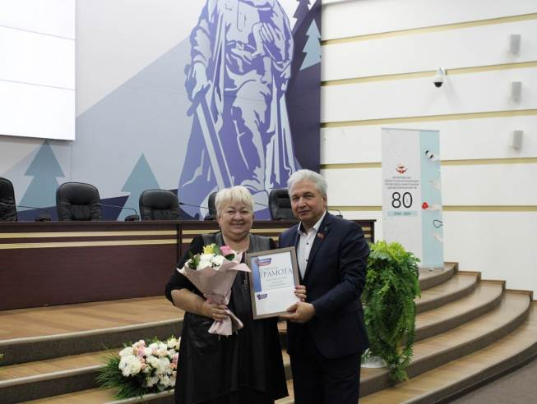
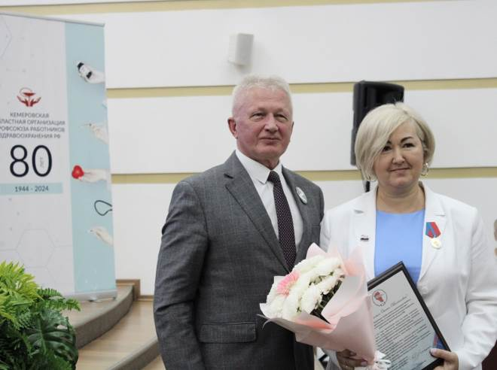
С поздравлениями к работникам медицины, членам профсоюза обратился министр здравоохранения Кузбасса Дмитрий Беглов.

Теплые слова и поздравления в адрес КООПРЗ РФ высказали: заместитель председателя парламента Кузбасса Юрий Скворцов, председатель Федерации профсоюзных организаций Кузбасса Олег Маршалко, управляющий региональным отделением Социального фонда России Людмила Бабичук, главный врач Кузбасского клинического госпиталя для ветеранов войн Андрей Иванов, главный врач Кузбасского клинического центра охраны здоровья шахтеров имени святой великомученицы Варвары Евгений Ещин.
От Профессиональной ассоциации медицинских сестер Кузбасса выступила Любовь Шагаева, член президиума ассоциации, главная медицинская сестра Кузбасского клинического фтизиопульмонологического медицинского центра им. И.Ф. Копыловой.
Председатель Кемеровской областной организации профсоюза работников здравоохранения РФ Оксана Брагина поздравила ветеранов и всех членов профсоюза с юбилеем.
Более 130 работников медицинской отрасли, профсоюзный актив Кузбасса были отмечены наградами Губернатора Кузбасса, Парламента Кузбасса, ЦК Профсоюза, ФПОК и КООПРЗ РФ.
Завершилось мероприятие праздничным концертом и фуршетом.
См. https://vk.com/kooprzrf

** *** **
Праздник спорта и здорового образа жизни
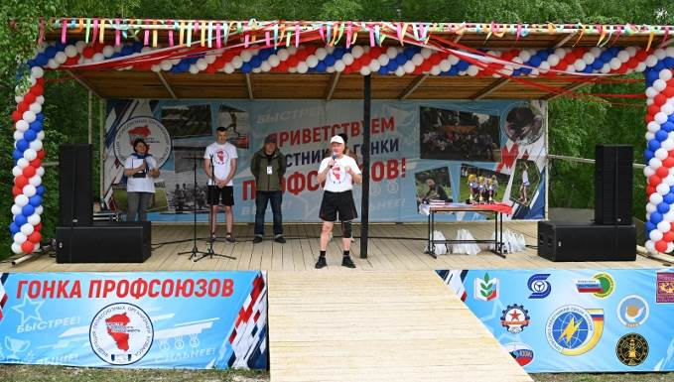
21 июня в музее-заповеднике «Томская писаница» прошла «Гонка профсоюзов-2024», в которой приняли участие более 20 команд.
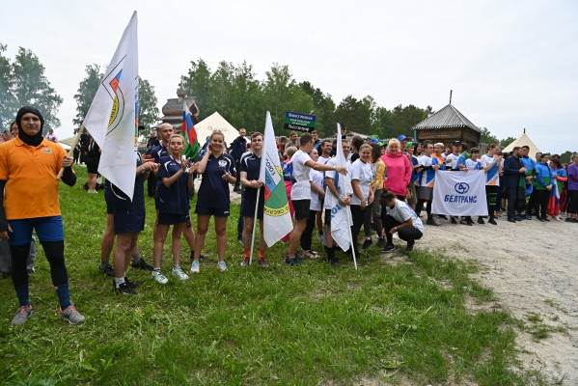
На открытии участников приветствовали Дмитрий Морокин, представитель ФНПР в СФО, Олег Маршалко, председатель Федерации профсоюзных организаций Кузбасса, Вадим Горяев, заместитель директора по научной работе музея-заповедника «Томская Писаница», ведущая Наталья Мокрушина, председатель Молодёжного совета ФПОК, и главный судья Александр Захаров.
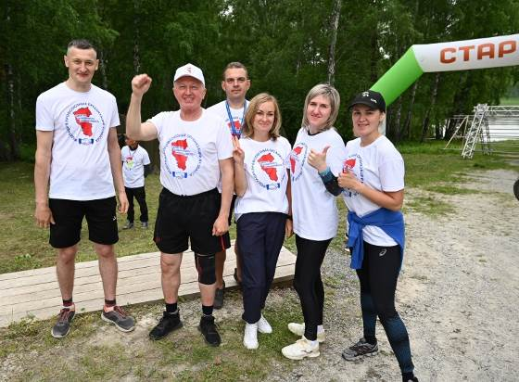
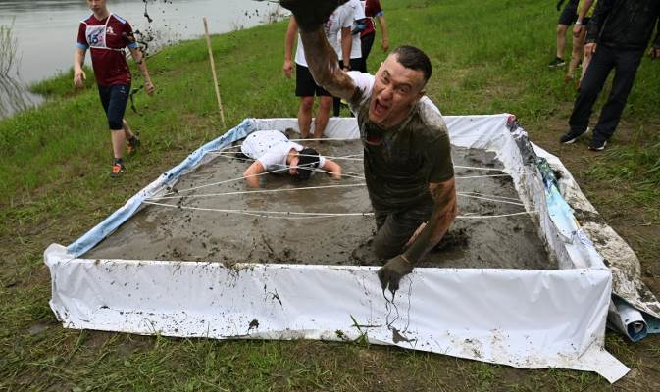
В ходе парада-открытия команды представили свои девизы. Потом была проведена качественная разминка, которой руководила заслуженный мастер спорта Анастасия Ковалёва.

Тестовое прохождение трассы провела команда Молодёжного совета ФПОК, которую возглавил Олег Маршалко.
Команды выходили на старт с интервалом 5 минут. Им предстояли 27 испытаний – от прохождения пирамиды, оврага и моста из бочек до жидкой грязи и катамаранов. Оказалось, что 5 минут форы не так много: некоторые команды проходили трассу с такой скоростью, что догоняли и даже обгоняли тех, кто стартовал раньше.
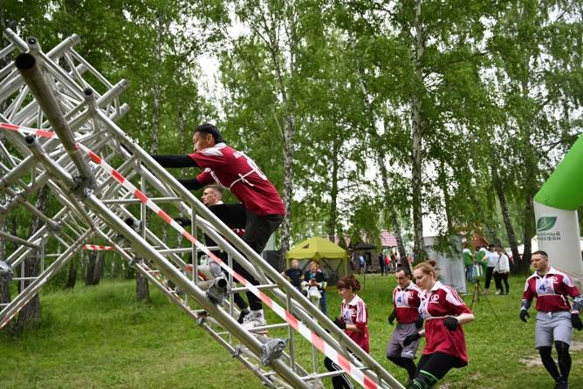
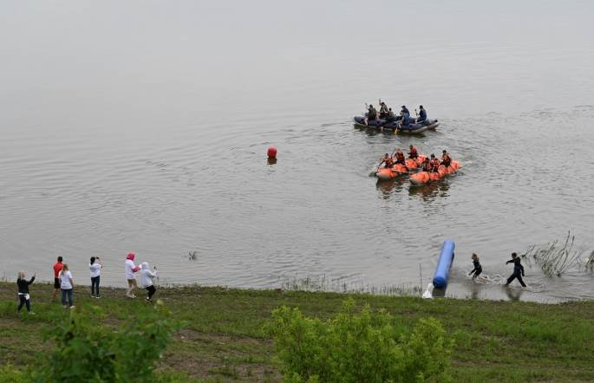
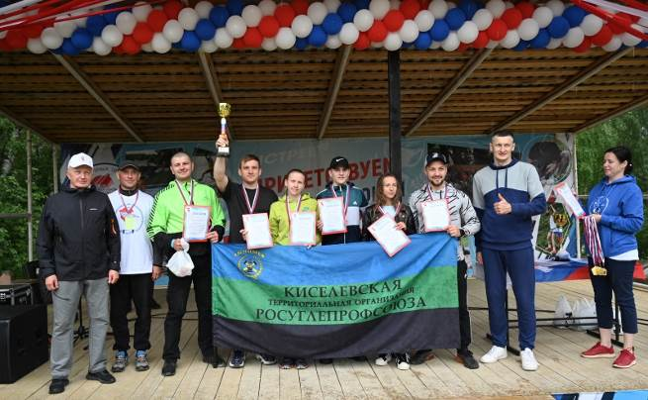
Самым сложным препятствием для многих стал крутой подъем перед самым финишем. Кому-то было сложно управлять катамараном. Но в целом все команды справились с усталостью и смогли достойно завершить прохождение 3-километровой трассы.

Поводя итоги, перед награждением, Олег Маршалко поблагодарил участников и организаторов Гонки профсоюзов.

В итоге первое место заняла команда «Профсоюзные атлеты Азота» (ППО КАО «Азот»), на втором команда Киселёвского теркома Росуглепрофа, на третьем – «Вымпел» (профсоюз образования).
Самой дружной командой признали «Убойную силу» (ГМПР), а самой креативной командой стали «Белки» (Юргинский центр социальной помощи семьи и детям).

** *** **
Помним и чтим защитников Отечества
В День памяти и скорби лидеры и активисты Федерации профсоюзных организаций Кузбасса и отраслевых профсоюзов возложили цветы к Памятнику воинам-кузбассовцам, павшим за Родину в 1941-1945 гг.
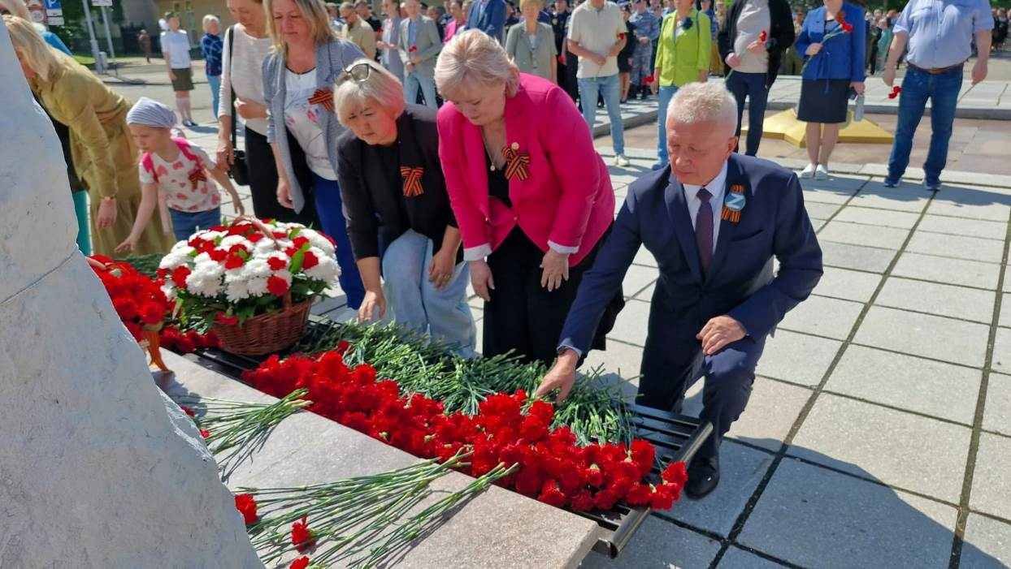
** *** **
Профсоюзная солидарность существует на деле
В адрес Федерации профсоюзных организаций Кузбасса поступила благодарность от Федерации профсоюзов Оренбуржья.
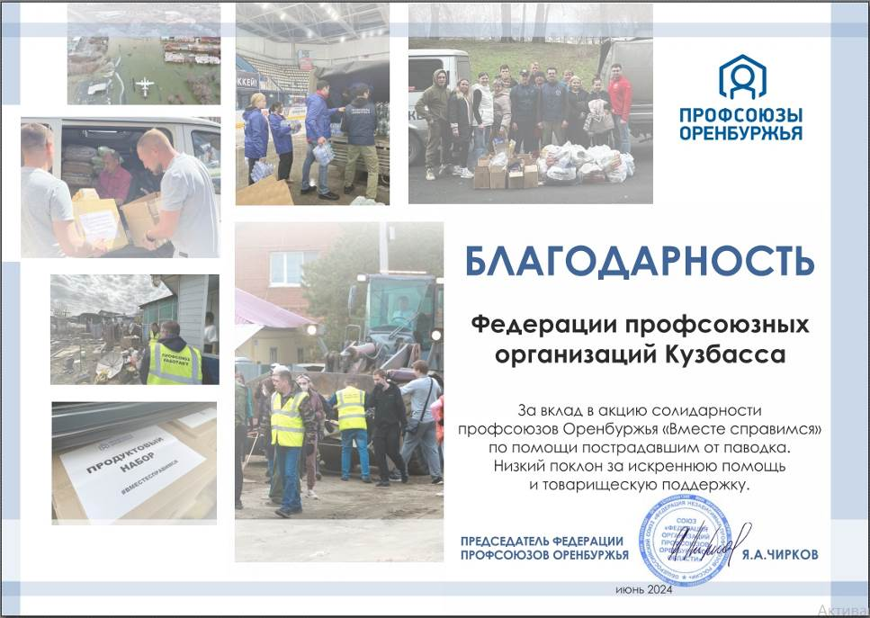
Текст письма гласит: «Благодарим вас за участие в кампании солидарности по помощи пострадавшим от паводка в Оренбургской области. Ваша поддержка неоценима.
Всего за время борьбы с последствиями весеннего паводка было собрано более 6,3 млн. рублей пожертвований благодаря профсоюзным организациям всей страны и неравнодушным гражданам.
Эти средства позволили Федерации профсоюзов Оренбуржья совместно с областными организациями отраслевых профсоюзов доставлять питьевую воду, гигиенические, продуктовые наборы, вещи, постельные принадлежности, а также оказать адресную финансовую помощь пострадавшим.
Всего в Оренбуржье со стихией столкнулось свыше 6 тысяч членов профсоюзов, у более 3 тысяч пострадало единственное жилье.
Протянув руку помощи, вы доказали, что профсоюзная солидарность существует не на словах, а на деле. Всегда можете на нас рассчитывать».

